Lösungen zum
Arbeitsblatt
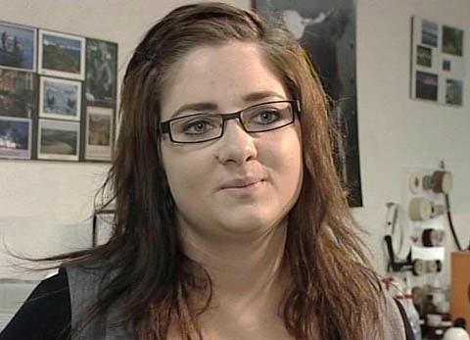

Das will ich werden: Augenoptikerin
Berufsbilder aus der Schweiz (55)

14:30 Minuten

1. In welchem Lehrbetrieb arbeitet Regula?
Optikergeschäft Stettler in Thun

2. Nenne einige Optikergeschäfte in deiner Umgebung!
Individuelle Antwort

3. In welchem Lehrjahr ist Regula? Wie viel verdient sie?
Sie ist im 4. Lehrjahr und verdient 1'100 Franken.

4. Welches sind die Haupttätigkeiten von AugenoptikerInnen?
Kunden beraten und Brillen verkaufen, Reparaturen, Gläser anpassen und einsetzen, Laden sauber und ordentlich halten

5. Welches sind die Unterschiede zwischen dem Schüler- und dem Lehrlingsalltag?
Viel Stehen und Gehen, samstags arbeiten, längere Arbeitszeiten

6. Welche Eigenschaften müssen AugenoptikerInnen besitzen?
Kontaktfreudig, freundlich, konzentriert und genau arbeiten, Interesse an Medizin und Technik

7. Welche Weiterbildungsmöglichkeiten hat man als AugenoptikerIn?
Nach der Berufsmatura die Fachhochschule besuchen, Fortbildung im Bereich Kontaktlinsenanpassung und im Ausmessen der Brillenglasstärke

8. Welches sind Regulas letzte Arbeiten nach einem langen Arbeitstag?
Vitrinen und Schaufenster aufräumen und kontrollieren, ob alles ordentlich und überzeugend wirkt

9. Regula hat auch noch ein Leben neben der Lehre. Was macht sie in ihrer Freizeit?
Mit den Pferden ausreiten

10. Kannst du dir vorstellen, diesen Beruf auszuüben? Begründe!
Individuelle Antwort

